Государственное бюджетное общеобразовательное учреждение Ростовской области «Таганрогский педагогический лицей - интернат»

ИНДИВИДУАЛЬНАЯ ПРОЕКТНАЯ РАБОТА

Тема: «СБОРКА СИНИЧНИКА ИЗ ГОТОВЫХ ДЕТАЛЕЙ»

Автор работы:
Шатров Илья 9 «А» класс.
Научный руководитель:
Жиляева Ирина Владимировна,
учитель алгебры и геометрии

г. Таганрог
2023 год
Оглавление
Введение 3
Основная часть………………………………………………………………………………………..3
1. Необходимость изготовления синичников и скворечников 3
2. Мониторинг каталогов интернет-магазинов и выбор синичника для сборки 3
3. Сборка приобретённой модели синичника 4
Заключение 4
Список литературы: 4
Приложение № 1««Необходимость изготовления синичиков и скворечников»» …….….5
Приложение № 2 «Мониторинг каталогов интернет-магазинов и выбор синичника для сборки» 5
Продолжение приложения №2 ««Мониторинг каталогов интернет-магазинов и выбор синичника для сборки»……………………………………………………………………... 6
Продолжение приложения №2 ««Мониторинг каталогов интернет-магазинов и выбор синичника для сборки»……………………………………………………… ………………7
Приложение №3 «Сборка приобретённого синичника»………………………………..….8

Введение
Актуальность работы
Птицам зимой довольно сложно. Они собираются группами и плотно прижимаются друг к другу. Это позволяет сохранять тепло. В городе, если есть возможность они заселяют скворечники и синичники, используя их для ночлега и укрытия от ветра и холода. На территории лицея есть кормушка для птиц, но нет ни одного скворечника или синичника.
Цель
Приобрести набор деталей синичника и собрать его.
Задачи
1. Собрать информацию видах синичников
2. Собрать сведения о ассортименте синичников в интернет-магазинах.
3. Выполнить сборку синичника.
4. Разместить собранный синичник на одном из деревьев лицейского сквера.
Объектом проектной деятельности был выбран сборной синичник
Предметом проектной деятельности является умение работать со сборными моделями
Методы проектирования
1. Анализ информации из интернета.
2. Моделирование.
3. Конвергенция.
Материалы проектирования
Синичник это не просто маленький скворечник. Синичники обычно делают уже скворечников, но главное и самое важное отличие от скворечника – это размер летка. Мелкие птицы, заселяющие синичники, выбирают домики с размером летка 2,5-3,5 см. «Крылечко» из маленького кусочка доски обычно делают для скворцов, но оно подойдёт и синицам.
Практическая ценность
В холодное время года в этом синичнике смогут обосноваться синицы или воробьи, или какие-нибудь другие небольшие птицы, обитающие в это время на территории лицейского сквера.
Основная часть

1. Необходимость изготовления синичников и скворечников
Некоторые птицы в холодное время года не покидают мест своего обитания. В Ростовской области обитает более 200 видов птиц, что составляет треть пернатой фауны страны. Из них в городах остаются зимовать воробьи, голуби, сороки, вороны, синицы. (Приложение № 1 рисунок 1.)
Птицам зимой довольно сложно. В городе синичники и скворечники заселяют не столько синицы, сколько воробьи. Их больше, они крупнее и проворнее. Весной и летом домик может ими использоваться для вывода потомства, а осенью и зимой – для ночлега и укрытия от ветра и холода.
Готовые детали для сборки синичника продаются в магазинах. Если есть ограничения во времени или нет возможности строгать и вырезать доски самостоятельно, полноценный набор из фанеры позволяет сделать птичий домик быстрее и проще.

2. Мониторинг каталогов интернет-магазинов и выбор синичника для сборки
Подбирая модель синичника, обычно рассматривают материалы из древесины. Синичник, изготовленный из деревянных досок является очень энергозатным и трудоёмким изделием. В условиях отсутствия деревообрабатывающих инструментов и бруса, лучшим вариантом для синичника является его сборная модель. Такая модель простота для изготовления и использования.
Подбор вышеперечисленных моделей синичника мы начали с мониторинга магазинов-интернетов. [4], [5], [6], [7]. (Приложение № 2, таблица 1, рисунок 1, рисунок 2, рисунок 3.)
После сопоставления цены, качества и времени доставки была выбрана модель «Синичник Birdhouse в конверте». (Приложение 2, рисунок 4).

3. Сборка приобретённой модели синичника
Следующим этапом работы после получения выбранной модели синичника стала его сборка согласно схеме. (Приложение № 3, рисунок 1.)
Выделим основные этапы сборки синичника:
- Извлечение деталей синичника из планшеток;
- Изучение схемы сборки;
- Сборка синичника из деталей;
- Доработка изделия согласно требованиям синичника (диаметр летка должен быть не более 30 мм);
- Покрытие синичника водостойкой морилкой.

Заключение
Мы считаем, что достигли планируемых результатов выполнения проекта:
- после сопоставления цены, качества и времени доставки нашли и собрали синичник из готовых деталей;
- доработали собранный синичник;
- усовершенствовали пользовательские навыки работы с ПК (в текстовом и табличном редакторе);
- расширили умения осуществлять поиск и анализировать различные источники информации, в том числе в сети Интернет.
Осталось повесить синичник на дереро и ждать, когда в нём появятся жильцы. Расстояние от домика до земли — 3-5 метров. Домик желательно закрепить на высоком дереве. Птицам там будет спокойнее. Леток домика должен быть ориентирован на запад.

Список литературы:
- Патохин А.П. Как зимуют птицы в городе, [Электронный ресурс] https://proza.ru/2015/11/04/1186 (дата обращения 12.12.2022)
- Петров М.С. Зимовка в городе: как помочь птицам пережить холода, [Электронный ресурс] https://dzen.ru/a/X66AcXD12hva_fWu/ (дата обращения 18.12.2022)
- Ковалёва Л.П. Устный интерактивный журнал "Зимующие птицы города г. Ростова-на-Дону" Инфоурок, [Электронный ресурс] https://infourok.ru/ustnyj-interaktivnyj-zhurnal-zimuyushie-pticy-goroda-g-rostova-na-donu-4114627.html (дата обращения 18.12.2022, 22.01.2023)
- ЯндексМаркет, [Электронный ресурс] https://market.yandex.ru/catalog--tovary-dlia-zhivotnykh/54496/list?srnum=93&was_redir=1&rt=9&rs=eJwzkglgrGLl2LbwJvssRoGLjRd2XNh7YcfFdhB5YRcAwRUP7w%2C%2C&text=синичник&hid=90813&allowCollapsing=1&local-offers-first=0 (дата обращения 09.01.2023)
- OZON интернет-магазин, [Электронный ресурс] https://www.ozon.ru/category/sinichnik/ (дата обращения 12.01.2023)
- Ярмарка Мастеров , интернет-магазин, [Электронный ресурс] https://www.livemaster.ru/tag/item/44668/sinichnik?sectiontype=1 (дата обращения 12.01.2023)
- АВИТО интернет-магазин, [Электронный ресурс] https://www.avito.ru/moskva/tovary_dlya_zhivotnyh/prodam_skvorechnik_sinichnik_2145727768 (дата обращения 12.01.2023)

Приложение №1 «Необходимость изготовления синичиков и скворечников»
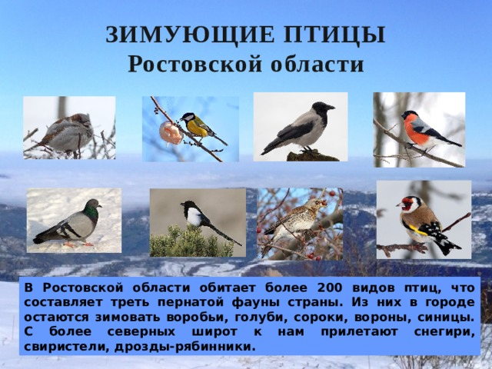

Рис. 1. Птицы, зимующие в городах Ростовской области

Приложение №2 «Мониторинг каталогов интернет-магазинов и выбор синичника для сборки»

Таблица №1 «Электронные адреса, сайты интернет-магазинов»

Название магазина | Электронный адрес, сайт магазина
Яндекс Маркет | https://market.yandex.ru/catalog--tovary-dlia-zhivotnykh/54496/list?srnum=93&was_redir=1&rt=9&rs=eJwzkglgrGLl2LbwJvssRoGLjRd2XNh7YcfFdhB5YRcAwRUP7w%2C%2C&text=синичник&hid=90813&allowCollapsing=1&local-offers-first=0
OZON | https://www.ozon.ru/category/sinichnik/
Ярмарка Мастеров | https://www.livemaster.ru/tag/item/44668/sinichnik?sectiontype=1
АВИТО | https://www.avito.ru/moskva/tovary_dlya_zhivotnyh/prodam_skvorechnik_sinichnik_2145727768

Продолжение приложения №2 «Мониторинг каталогов интернет-магазинов и выбор синичника для сборки»

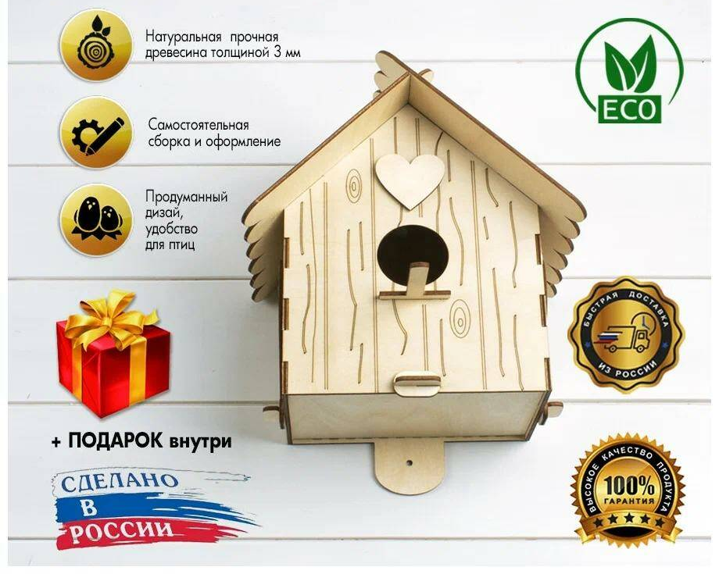

Рис.1. Модель Синичник для малых птиц ( OZON)
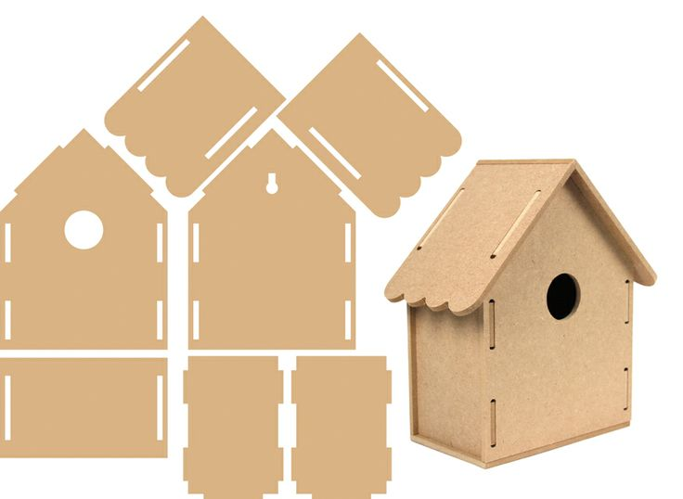

Рис. 2. ИП Монжаев Скворечник из фанеры Т1058

Продолжение приложения №2 «Мониторинг каталогов интернет-магазинов и выбор синичника для сборки»

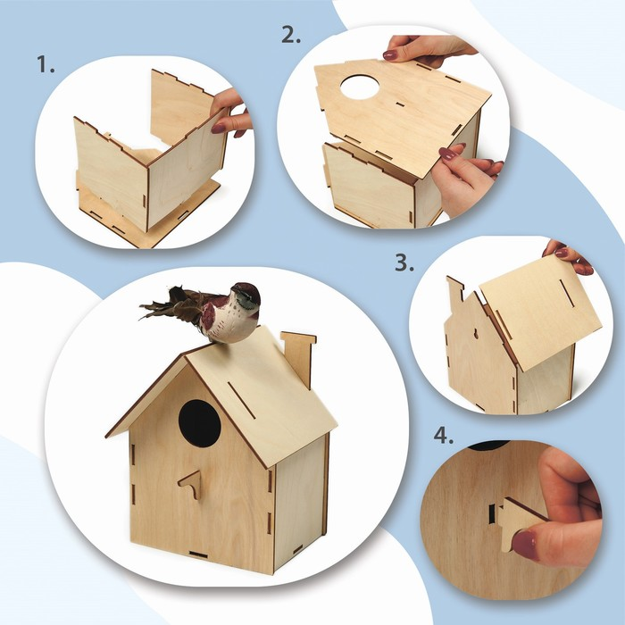

Рис. 3. Синичник «Гнёздышко»
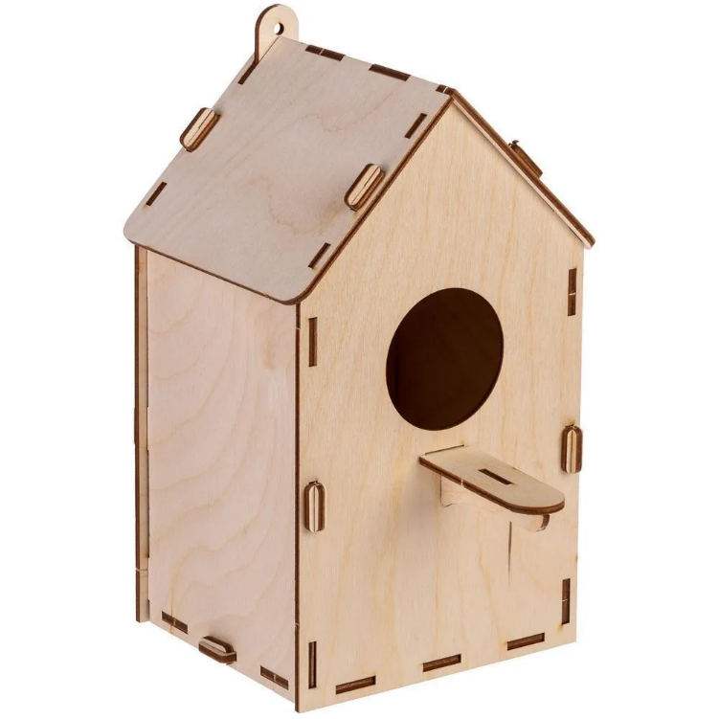
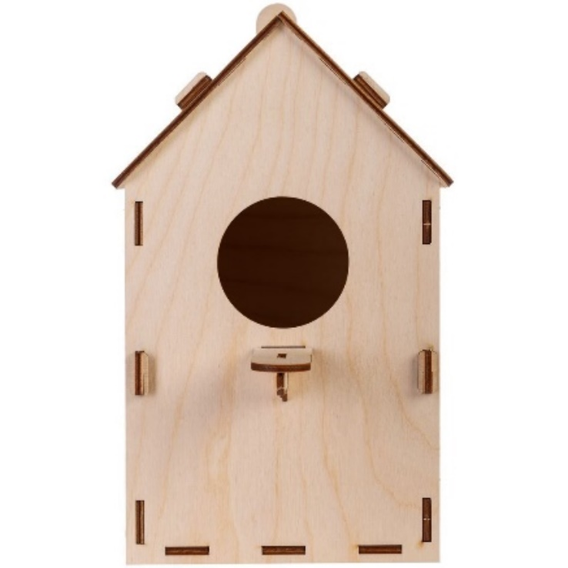

Рис. 4. Синичник Birdhouse в конверте
Приложение №3 «Сборка приобретённого синичника»

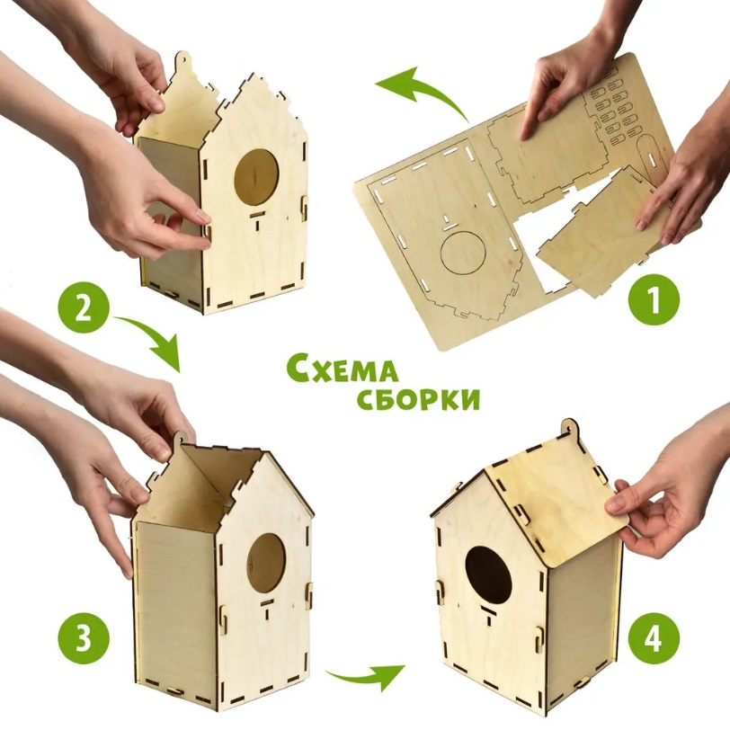

Рис.1. Изучение схемы сборки синичника

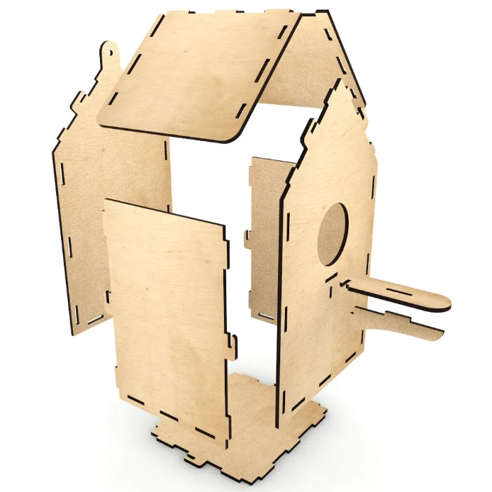

Рис. 2. Сборка синичника и закрепление деталей
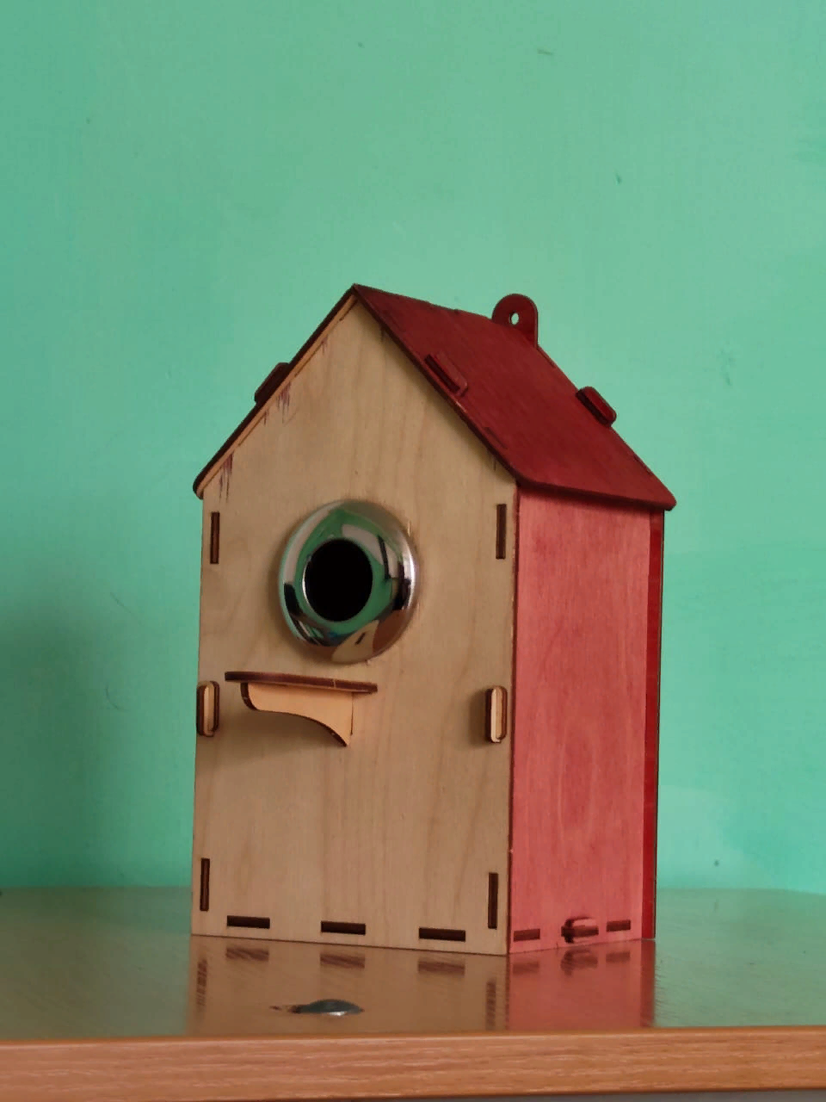
ПРОДУКТ

